人事管理系统

目 录

（请右键点击目录，选择"更新域"以生成目录）

绪论
随着信息技术的飞速发展，企业运营管理正经历深刻的数字化转型。人事管理作为企业核心管理活动之一，其效率与准确性直接影响组织效能与员工满意度。传统依赖纸质文档和人工核算的管理模式已难以适应现代企业快节奏、高精度的管理需求。构建一个高效、稳定、易用的人事管理系统，对于提升企业管理水平、降低运营成本、增强市场竞争力具有重要的现实意义。

研究背景与意义
传统人事管理模式普遍存在信息孤岛、流程繁琐、数据易出错、决策支持不足等问题。手工处理员工档案、考勤记录和薪资计算不仅消耗大量人力与时间，还容易因人为干预导致数据不一致和统计偏差。信息不透明也使得管理层难以及时获取准确的人力资源状况，影响战略决策的有效性。信息化管理通过将人事业务流程标准化与自动化，能够显著提升数据处理效率，保障信息准确性，并支持数据的深度挖掘与分析。本文所开发的系统旨在解决上述痛点，为企业提供一个集员工信息管理、考勤跟踪与薪资核算于一体的综合解决方案，其应用价值体现在优化资源配置、规范管理流程、支持科学决策等多个方面。

国内外研究现状
在欧美等发达国家，企业级人事管理系统已发展成熟，市场主要由 SAP SuccessFactors、Workday、Oracle HCM Cloud 等大型云平台主导。这类系统功能全面、集成度高，并注重数据分析与员工体验，但其架构复杂、实施成本高，对中小型企业形成一定门槛。国内人事管理软件市场亦较为活跃，涌现出用友、金蝶等本土厂商产品，以及众多专注于特定行业的 SaaS 解决方案。国内系统在本地化适配与成本控制方面具备优势，但在系统灵活性、扩展性及高级分析功能方面仍有提升空间。现有系统往往存在过于笨重或功能单一的问题，难以满足企业对个性化、智能化管理的需求。本系统采用轻量级的 Spring Boot 架构，在保证核心功能完备的基础上，注重系统的可配置性与用户体验，特别强化了智能化的薪资计算规则引擎与可视化数据报表功能，以更好地适应企业对敏捷、智能人事管理的实际需求。

本系统的主要功能与特色
本人事管理系统核心功能模块包括用户与权限管理、员工全生命周期信息管理、考勤与请假流程审批，以及基于规则的自动化薪资计算。系统在设计上具有以下特色：薪资计算模块支持自定义公式和复杂计税规则，实现计算的智能化与精准化；内置丰富的可视化图表组件，可将人事数据转化为直观报表，为管理决策提供支持；系统界面注重用户体验，操作流程简洁，并提供灵活的查询与数据导出功能。这些特点共同构建了一个高效、直观且易于维护的人事管理平台。

技术路线与开发环境
系统采用基于 Java 的 Spring Boot 框架作为后端核心，利用其简化配置、快速开发的特点构建 RESTful API。数据持久化层选用关系型数据库 MySQL 进行存储，并通过 MyBatis-Plus 框架提升数据操作效率。前端采用 Vue.js 渐进式框架，结合 Element-UI 组件库构建响应式用户界面，以保障良好的交互体验。开发环境以 IntelliJ IDEA 为主，使用 Maven 进行依赖管理，并配合 Postman 进行接口调试。该技术栈组合成熟稳定、社区支持活跃，为系统的高效开发与长期维护提供了坚实基础。

论文结构安排
全文共分为七章。继本章绪论之后，第二章开展系统需求分析，包括可行性、业务流程与功能需求评估；第三章阐述系统总体设计，涵盖架构规划、模块划分与数据库设计；第四章详细说明各核心模块的详细设计；第五章展示系统实现过程与关键代码；第六章汇报系统测试方案与结果；第七章总结全文工作，并展望未来改进方向。各章节内容层层递进，完整呈现系统从需求分析到实现测试的全过程。

系统需求分析
sec:requirements-analysis
系统需求分析是软件工程生命周期中的关键环节，旨在明确系统必须实现的功能以及所需满足的各项约束条件。本章在前文研究背景与目标的基础上，对人事管理系统的可行性、核心业务流程、功能结构、用户用例及具体功能需求展开系统性分析，为后续的系统设计与实现工作奠定基础。

可行性分析
subsec:feasibility-analysis
可行性分析是从多个维度评估项目在现实条件下是否具备开发与实施的可能。本系统主要从技术、经济与操作三个方面进行论证。
技术可行性方面，系统采用成熟的 Spring Boot 作为后端开发框架，结合 Java 语言良好的稳定性与丰富的生态系统，能够高效处理复杂业务逻辑。前端可选用 Vue.js 或 React 等主流框架构建响应式用户界面。数据库选用 MySQL 等关系型数据库，其技术成熟，能够满足人事数据在存储、查询和事务处理方面的需求。所选技术栈在企业级应用开发中已有广泛应用，技术风险较低。
经济可行性评估主要考虑开发成本与预期收益。开发成本主要包括人力成本及软硬件环境成本；采用开源技术栈可有效降低软件许可费用。系统实施后，通过自动化流程可显著减少人事专员在信息录入、考勤统计与薪资核算等方面的人工耗时，降低人力成本，同时提高数据处理的准确性，避免因人工失误带来的经济损失。整体投资回报周期较短，具备良好的经济价值。
操作可行性关注系统在实际使用中的便利程度。系统界面设计将遵循用户习惯，力求简洁直观。通过清晰的用户角色与权限划分，普通员工、部门经理、人事专员和系统管理员等不同用户仅能访问其权限范围内的功能，从而降低操作复杂度。系统将提供必要的操作指引与帮助文档，确保用户经过简单培训即可熟练使用。
[图 fig2-0: 可行性分析框架图]

系统业务流程分析
subsec:business-process-analysis
业务流程分析是理解系统运作逻辑的基础。人事管理系统的核心业务流程围绕员工的全生命周期展开，其中员工信息管理流程最为典型。
新员工入职流程始于人事专员录入员工基本信息，系统自动生成唯一工号并初始化账户。随后进行部门分配与岗位设置，确定员工的汇报关系与基础权限。薪资专员需同步配置薪酬结构、社保公积金缴纳标准等财务信息。流程以员工档案成功建立并通知相关用户为结束。
员工在职期间的核心业务流程主要包括考勤与请假管理。员工通过系统提交请假申请，经直属上级审批后，系统自动反馈结果并更新考勤状态。考勤数据（如打卡记录）由系统采集并汇总，形成月度考勤报表，作为薪资计算的依据。
员工离职或岗位调动流程涉及状态变更。人事专员发起离职操作后，系统校验业务交接情况并冻结账户，同时触发薪资结算流程，最终将员工状态标记为“已离职”，档案转存至历史库。整个流程确保数据的一致性与完整性。
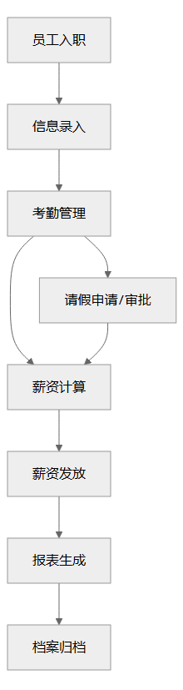
图 fig2-1: 员工管理全流程业务流程图

功能结构分析
subsec:functional-structure-analysis
在业务流程分析的基础上，系统被划分为若干高内聚、低耦合的功能模块，形成层次化的功能结构。
系统顶层为统一的用户登录与身份认证模块。认证通过后，系统根据用户角色动态加载相应功能菜单。核心业务层包含五大模块：员工信息管理模块负责员工全生命周期数据的维护；考勤管理模块处理打卡数据采集、异常考勤与请假审批流程；薪资管理模块依据考勤、绩效等数据自动完成工资核算与工资条生成；报表统计模块提供多维度数据查询与可视化展示；系统设置模块供管理员配置组织架构、职位信息、用户权限及系统参数。
各模块通过数据流建立联系。例如，考勤模块的输出作为薪资模块的输入，员工信息模块为其他模块提供基础数据支持。该结构在保证功能独立性的同时，实现了数据的有效共享。

图 fig2-2: 系统总体功能结构图

用例分析
subsec:use-case-analysis
用例分析从用户视角定义系统功能，明确参与者与系统的交互过程。本系统主要识别出四类参与者：系统管理员、人事专员、部门经理和普通员工。
系统管理员拥有最高权限，负责用户账号管理、角色权限分配、基础数据设置及系统备份与日志查看。人事专员作为核心业务操作者，执行员工信息的全生命周期管理、考勤规则制定、薪资方案设定与核算，以及生成各类人事报表。部门经理的用例与其管理职责相关，主要包括审批下属员工的请假与加班申请、查看本部门考勤与绩效数据，以及查询部门人员信息。普通员工的用例较为基础，涵盖个人信息查看与更新、请假/加班申请提交、个人考勤记录查询及电子工资条查收。
每个用例描述了参与者为实现特定目标与系统进行的一次完整交互。以“审批请假”用例为例，参与者为部门经理，前置条件为存在待审批申请，后置条件为申请状态更新并通知员工。
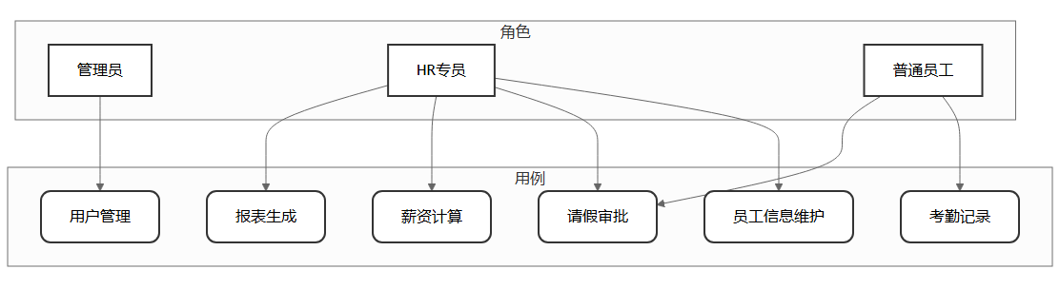
图 fig2-3: 系统核心用例图

功能需求说明表
subsec:functional-requirements-table
为明确系统功能规格，下表列出主要功能模块的需求说明。
[表 tab2-1: 系统功能需求说明表]
table[h]
系统功能需求说明表 tab:functional-req tabular|p2.8cm|p3.8cm|p2.2cm|p2.8cm|p2.8cm|
功能模块 & 需求描述 & 参与角色 & 前置条件 & 后置条件 \\
用户登录认证 & 用户输入用户名和密码，系统验证凭证有效性。 & 所有用户 & 用户拥有有效账户。 & 验证成功则进入主界面；失败则提示错误信息。 \\
员工信息录入 & 人事专员填写新员工基本信息，系统创建档案。 & 人事专员 & 获得新员工准确信息。 & 系统生成员工唯一工号，档案保存成功。 \\
请假申请审批 & 员工提交申请，部门经理审批，系统更新状态。 & 员工、部门经理 & 员工账户状态正常。 & 申请状态变为“已批准”或“已拒绝”，并通知申请人。 \\
月度薪资计算 & 系统根据考勤、绩效等数据自动核算工资。 & 系统（自动）、人事专员 & 考勤数据已锁定，薪资参数已设定。 & 生成应发工资明细，可导出工资条。 \\
部门考勤统计 & 部门经理查询指定时间段内本部门员工出勤情况。 & 部门经理 & 用户已登录且具有部门经理权限。 & 系统展示统计报表，支持条件筛选。 \\
系统权限管理 & 管理员为用户分配角色，调整功能访问权限。 & 系统管理员 & 管理员已登录。 & 用户权限更新生效，系统记录操作日志。 \\
tabular table

系统总体设计
系统总体设计作为连接需求分析与详细实现的桥梁，其核心任务是将需求规格说明转化为可指导后续开发的技术蓝图。本章从宏观层面规划系统的整体架构、模块划分与交互关系，并完成核心数据存储结构的设计，为系统的具体实现提供清晰、稳定的框架基础。

系统架构设计
本系统采用基于 Spring Boot 的分层架构模式，将应用逻辑划分为表现层、业务逻辑层、数据持久层和数据库层。该架构有效降低了系统各部件间的耦合度，提升了模块的内聚性，便于团队协作开发与后期维护。
表现层负责处理用户交互，采用 Thymeleaf 模板引擎结合 HTML、CSS 和 JavaScript 构建响应式 Web 界面，确保用户在不同设备上获得一致的体验。业务逻辑层作为系统的核心，封装了员工管理、考勤计算、薪资核算等所有业务规则和流程。数据持久层借助 Spring Data JPA 实现，通过对象关系映射简化了对 MySQL 数据库的访问操作，提高了开发效率。数据库层负责数据的物理存储与管理。系统部署采用单体应用模式，通过内嵌的 Tomcat 服务器提供服务，前端静态资源与后端应用代码统一打包部署，简化了运维流程。
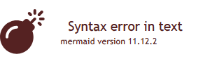
图 fig3-1: 系统部署架构图

模块划分与模块关系设计
根据系统功能需求，人事管理系统被划分为六个核心功能模块：用户与权限管理模块、员工信息管理模块、考勤与请假管理模块、薪资计算模块、报表与查询模块以及系统设置模块。各模块职责明确，边界清晰。
用户与权限管理模块为系统提供统一的身份认证和访问控制服务，是系统安全性的基础。员工信息管理模块维护员工基础档案，为考勤、薪资等模块提供数据支撑。考勤与请假管理模块处理员工的出勤与缺勤记录，其输出的考勤统计数据是薪资计算模块的关键输入。薪资计算模块依赖员工基本工资信息（来自员工信息模块）和考勤结果，自动完成工资核算。报表与查询模块横向依赖各业务模块，提供数据检索与可视化报表生成功能。系统设置模块独立于核心业务流程，用于配置系统级参数，如假期类型、薪资项目等。模块间通过定义清晰的接口进行通信，依赖关系主要表现为数据流和服务调用。
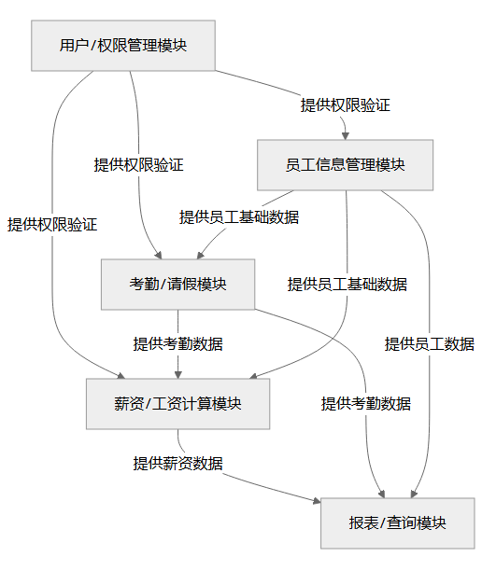
图 fig3-2: 系统模块依赖关系图

数据库设计
数据库设计是系统实现的基础，其合理性直接影响系统性能、数据一致性和可扩展性。本系统采用关系型数据库 MySQL 进行数据存储，基于第三范式进行概念和逻辑设计，以减少数据冗余，确保数据的完整性和一致性。
通过对系统业务实体及其关系的分析，确定了核心实体集，主要包括：用户、员工、部门、考勤记录、请假申请、薪资单、薪资项目、角色、权限等。每个实体集对应数据库中的一张表。以员工表为例，其主键为员工工号，属性包括姓名、性别、入职日期、所属部门（外键关联部门表）、岗位、联系方式等。部门表包含部门编号、部门名称、上级部门编号等字段，支持树形组织结构的表示。考勤记录表通过员工工号与员工表关联，记录每日上下班时间及考勤状态。请假申请表记录请假类型、起止时间、审批状态等信息，并与员工表关联。
为优化查询性能，在常用查询条件字段上建立索引，如在员工表的部门编号、姓名字段上建立非聚集索引，在考勤记录表的员工工号和日期字段上建立复合索引。通过外键约束、唯一性约束和非空约束保障数据的参照完整性和域完整性。对于薪资计算等需事务支持的操作，利用数据库事务机制确保操作的原子性和一致性。数据库表结构设计兼顾未来业务扩展需求，预留必要的扩展字段，以增强系统的可维护性。
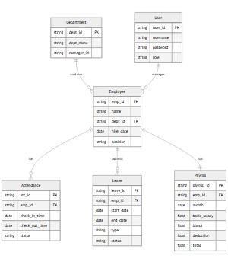
图 fig3-3: 系统实体-关系图(ER图)
[表 tab3-1: 数据库核心表结构设计表]

系统详细设计
系统详细设计阶段在总体设计的基础上，对各个功能模块的内部结构、数据处理流程、类与方法设计以及用户交互逻辑进行精确刻画。本章将深入阐述用户与权限管理、员工信息管理、考勤与请假、薪资计算、报表查询以及系统界面等核心模块的详细设计方案，明确各模块的关键算法、数据流转与控制逻辑，为后续的系统编码实现提供直接依据。

用户与权限管理模块设计
用户与权限管理模块是系统安全访问控制的核心，负责验证用户身份并授权其访问相应功能。该模块基于角色访问控制模型，将系统用户划分为系统管理员、人事专员、部门经理和普通员工等不同角色，并为每种角色分配差异化的操作权限。 用户登录流程始于用户在登录界面输入用户名和密码。系统接收凭证后，调用 UserService 的 authenticate 方法进行身份验证。该方法将用户输入的密码通过 MD5 算法加密后，与数据库中存储的加密密码进行比对。验证成功后，系统查询该用户关联的角色信息及权限列表，并生成一个包含用户基本信息和权限集的 JWT 令牌。该令牌返回至客户端并存储在本地，作为后续请求的认证凭证。 权限验证流程贯穿于用户的每次操作请求。当用户访问某个功能或接口时，系统通过自定义的拦截器 AuthInterceptor 截获请求，从请求头中提取 JWT 令牌进行解析和有效性验证。验证通过后，拦截器检查该用户权限集中是否包含当前请求操作所需的权限标识符。若权限检查通过，请求被转发至目标控制器；否则，系统返回“权限不足”的错误信息。该设计实现了细粒度的权限控制，确保用户只能访问其授权范围内的资源。
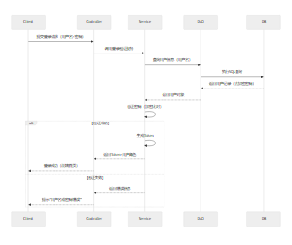
图 fig4-1: 用户登录权限验证时序图

员工信息管理模块设计
员工信息管理模块负责企业人力资源基础数据的维护，实现员工信息的增、删、改、查全生命周期管理。模块采用面向对象的设计思想，将员工实体抽象为 Employee 类，包含工号、姓名、部门、职位、入职日期等核心属性。 新增员工信息时，人事专员通过表单提交员工数据。系统后端 EmployeeController 接收数据后，调用 EmployeeService 的 addEmployee 方法。该方法执行数据有效性校验，如工号唯一性、部门存在性等，校验通过后创建 Employee 实体对象，并通过 EmployeeMapper 接口将数据持久化至数据库的 employee 表。为确保数据完整性，该操作被设计为事务性操作。 信息查询功能支持多条件组合检索。前端传递查询条件至 EmployeeController 的 getEmployees 方法，后端利用 MyBatis 的动态 SQL 能力构建查询语句，灵活匹配姓名模糊查询、部门精确筛选等条件，并支持分页返回结果。信息更新操作类似于新增，但需额外校验员工记录的存在性。删除操作采用逻辑删除策略，通过更新 is_deleted 状态标志位而非物理删除记录，保留数据历史轨迹。整个模块的数据访问层通过 EmployeeMapper 接口与数据库交互，实现了数据操作与业务逻辑的分离。
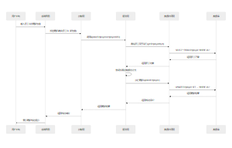
图 fig4-2: 员工信息更新时序图

考勤与请假模块设计
考勤与请假模块集成员工出勤记录与休假管理，设计了自动化的考勤数据采集与规范化的请假审批流程。考勤子系统通过对接考勤机 API 或员工自助打卡方式，每日定时采集原始打卡记录。AttendanceService 的 processRawRecord 方法负责解析这些记录，计算工作时长，并识别迟到、早退、缺勤等异常情况，最终生成标准化的日考勤数据存储于 attendance_record 表。 请假流程始于员工通过系统提交请假申请。申请需包含请假类型、起止时间、事由等必要信息。申请提交后，系统根据预设规则自动路由至相应的审批人。例如，短期事假可能由直属部门经理审批，而长期病假或跨部门协作相关的假期则可能需要更高级别主管或 HR 部门审批。LeaveApplicationService 中实现了审批路由逻辑 routeApplication。 审批人收到待办任务后，可查看申请详情并做出“批准”、“驳回”或“退回修改”的决定。系统通过状态机模式管理请假申请的状态流转，确保流程的严谨性。审批通过后，系统自动更新员工的剩余假期余额，并将最终的请假结果同步至考勤统计中，影响最终的薪资计算。整个流程确保了请假操作的合规性与可追溯性。
图 fig4-3: 请假审批流程时序图

薪资计算模块设计
薪资计算模块是系统中业务逻辑最为复杂的部分，其核心是根据考勤、绩效、社保公积金政策等因素，准确计算出每位员工的应发工资与实发工资。模块设计采用策略模式来应对多样化的薪资构成项计算规则。 薪资计算引擎 PayrollCalculator 是模块的核心。计算过程通常于每月特定时间点由定时任务触发。引擎首先调用 AttendanceService 获取该员工当月的考勤汇总数据，包括出勤天数、加班时长、请假扣除等。基础工资部分根据员工的基本工资标准和出勤情况计算。绩效工资部分，则调用 PerformanceService 获取绩效评分，并依据绩效系数进行计算。 扣除项计算包括社会保险、住房公积金、个人所得税等。DeductionCalculator 封装了各项扣除的计算逻辑，其中个税计算采用累进税率算法，严格遵循国家最新税法规定。所有计算组件的结果由 PayrollCalculator 进行汇总，生成最终的应发总额、扣除总额和实发金额。计算完成后，系统生成详细的工资条，并通过 PayrollService 的 approveAndIssue 方法进入审批和发放流程。薪资发放支持对接银行接口进行批量转账，或生成线下发放清单。所有计算记录和发放历史均被妥善保存，以备审计和查询。
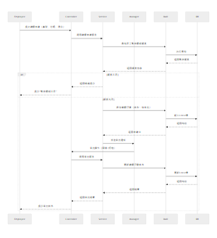
图 fig4-4: 薪资计算处理时序图

报表查询模块设计
报表查询模块为企业决策提供数据支持，其设计重点在于高效的数据聚合与灵活的报表生成机制。模块提供预定义标准报表和自定义查询两种模式。标准报表如部门人员统计、月度考勤汇总、薪资发放总表等，其数据模型和查询逻辑已在后端固化。 报表生成流程始于用户选择报表类型和时间范围等参数。ReportService 接收请求后，根据报表标识符调用相应的数据聚合器 DataAggregator。聚合器通过执行复杂的 SQL 查询语句，从多个相关数据表（如 employee, attendance_record, payroll）中联接和筛选数据，完成分组、统计、计算平均值等聚合操作。例如，生成员工考勤报表时，需要关联员工基本信息表与考勤记录表，按部门和个人统计出勤率、异常次数等指标。 聚合后的数据被传递给报表生成器 ReportGenerator。该组件支持将数据渲染成多种格式，如 HTML 用于网页预览，PDF 用于打印归档，或 Excel 用于进一步数据分析。对于自定义查询，系统提供了一个可视化的查询构建器前端，允许用户通过拖拽字段、设置条件来动态生成查询语句，后端通过解析这些元数据来构造安全的 SQL 查询，满足临时性的、多样化的数据检索需求。模块设计充分考虑了大数据量下的查询性能，通过数据库索引优化和分页查询机制确保响应速度。
图 fig4-5: 员工考勤报表生成流程图

界面设计
系统界面设计遵循用户中心原则，旨在打造直观、高效、一致的用户体验。整体布局采用经典的左侧导航栏、顶部全局导航和中部主工作区的结构。导航栏按功能模块划分，如“首页”、“员工管理”、“考勤管理”、“薪资管理”、“报表中心”等，层次清晰，便于用户快速定位功能。 界面风格采用简洁明快的扁平化设计，以蓝色为主色调，体现专业性与可靠性。关键操作按钮使用对比色突出显示，如表单提交的“确定”按钮使用深蓝色，“删除”等危险操作使用红色警示。所有表单均实施了实时验证，错误信息在字段旁即时提示，降低用户操作失误。 交互设计强调反馈与引导。任何操作，如数据提交、删除确认，都有明确的成功或失败提示。对于耗时较长的操作（如报表生成），显示进度条或加载状态。列表页面均支持排序、筛选和分页功能。系统原型设计了响应式布局，能够自适应不同尺寸的屏幕，确保在桌面电脑和平板设备上均有良好的显示效果。界面组件库基于 Bootstrap 框架构建，保证了视觉元素和交互行为的一致性。
[图 fig4-6: 系统界面原型设计图]

系统实现
系统实现阶段旨在将详细设计方案转化为可运行的软件实体。本章基于前文确立的系统架构与模块设计，阐述开发环境配置、技术选型、核心功能模块的实现效果，并通过关键代码片段说明系统关键业务逻辑的实现方式，以验证系统设计的可行性与有效性。

开发环境与技术实现说明
系统的开发与部署采用业界主流的技术配置，以保障开发效率与系统稳定性。开发工作主要在集成开发环境 IntelliJ IDEA Ultimate 2023.1 中进行，该环境提供了完善的代码提示、调试和版本控制集成功能。项目构建与依赖管理使用 Apache Maven 3.8.6，通过其规范的依赖管理机制高效整合了 Spring Boot、MyBatis-Plus 等框架。系统运行于 Java OpenJDK 17，该长期支持版本在性能与安全性方面表现良好。数据库服务器选用 MySQL 8.0.33，其事务处理能力与数据一致性保障满足人事数据管理的严格要求。前端页面在 Chrome 118+ 与 Firefox 115+ 等主流浏览器中进行兼容性测试与渲染。
技术实现方案严格遵循第四章的详细设计。后端采用 Spring Boot 2.7.14 框架构建，其自动配置与起步依赖特性显著简化了项目初始配置。数据持久层使用 MyBatis-Plus 3.5.3.1，在 MyBatis 基础上提供通用 CRUD 操作与分页插件，有效减少数据访问层的重复代码。权限控制基于 Spring Security 5.7.10 实现，通过自定义过滤器链与角色权限注解精确管理用户对系统资源的访问。前端界面采用 Thymeleaf 模板引擎进行服务端渲染，结合 Bootstrap 5.2.3 框架与 jQuery 3.6.4 库，构建响应式且交互友好的用户界面。API 交互遵循 RESTful 风格，前后端数据格式统一使用 JSON。
[图 fig5-1: 开发环境技术栈架构图]

主要功能实现展示
系统各核心功能模块已完成编码与集成，运行稳定，界面直观易用。
用户通过统一登录入口访问系统。登录界面要求输入用户名与密码，系统对凭证进行验证，并根据用户角色动态加载权限范围内的功能菜单。登录成功后，系统跳转至功能聚合的首页。首页采用卡片式布局，清晰展示待办事项、系统公告、关键数据统计（如在岗员工总数、本月新入职员工数）等核心信息，为管理员提供全局业务视图。
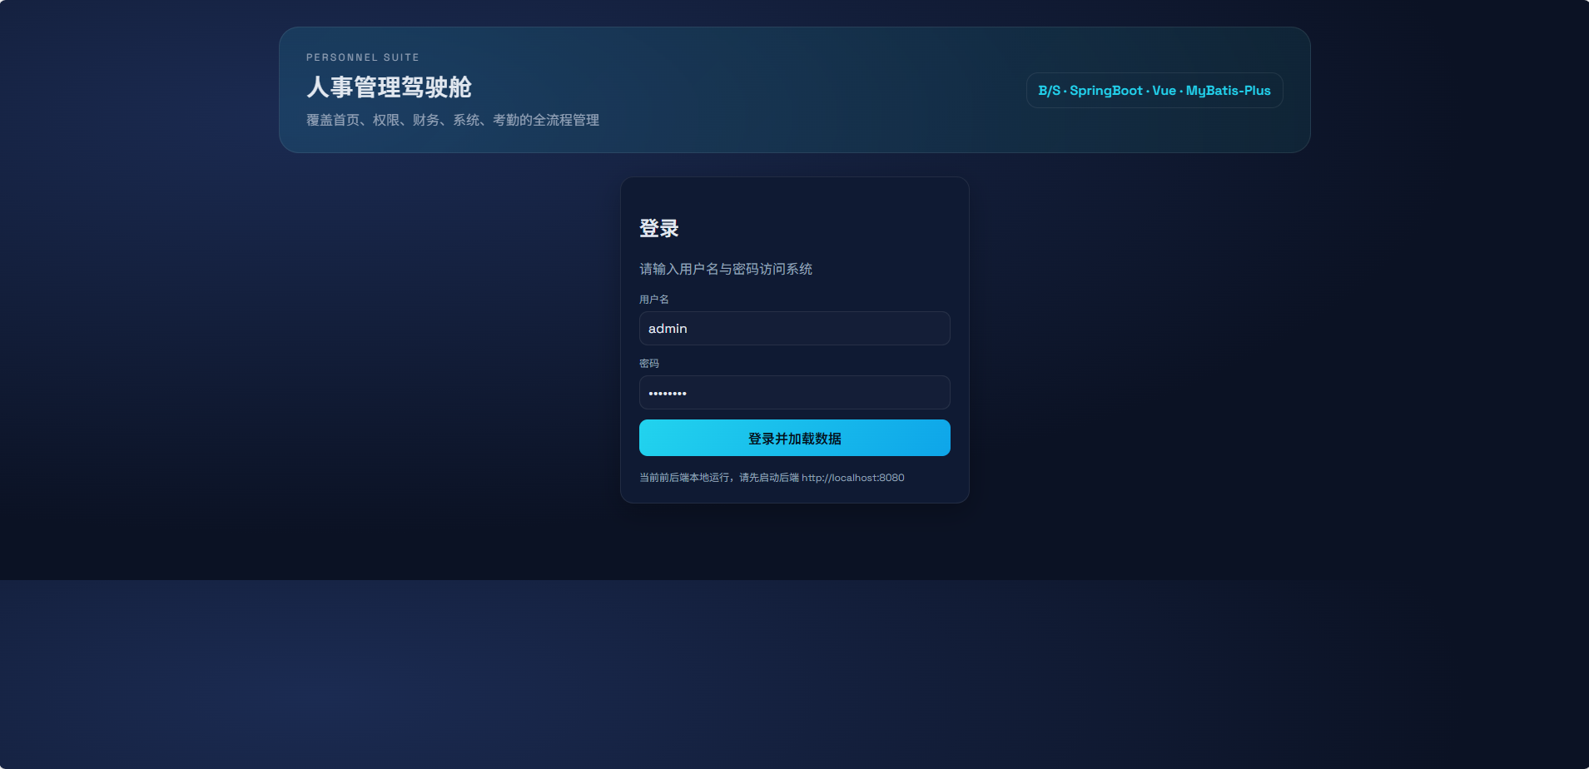
图 fig5-2-1: 系统登录界面截图
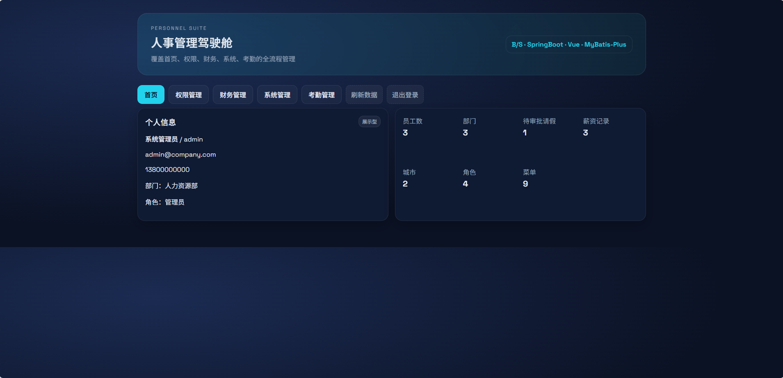
图 fig5-2-2: 系统首页界面截图
员工信息管理模块实现对员工全生命周期数据的维护。该模块提供员工档案的增、删、改、查功能，支持按部门、职位、入职日期等多维度条件筛选与高级查询。员工详细信息页面以标签页形式组织基本信息、工作经历、教育背景、合同信息等内容，结构清晰。数据录入表单实施客户端与服务端双重验证，确保数据完整性与准确性。批量导入功能支持通过预定义格式的 Excel 文件快速录入大量员工数据，提升初始化效率。
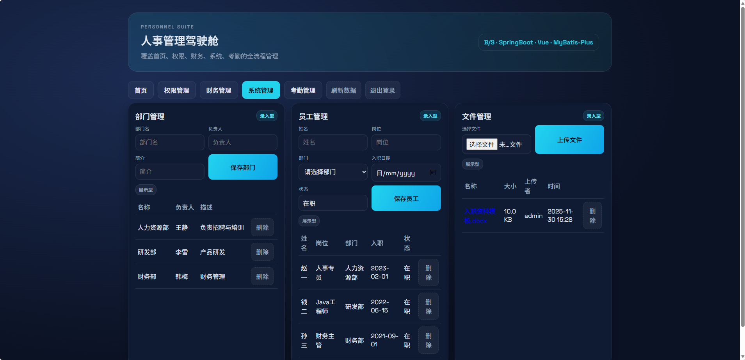
图 fig5-2-3: 员工信息管理模块界面截图
考勤与请假管理模块将日常考勤记录与请假申请流程紧密结合。考勤子模块支持通过打卡设备接口自动导入打卡数据，或由管理员手动补录。系统根据预设工作班次规则自动计算员工的出勤、迟到、早退、旷工状态，并生成可视化月度考勤日历。请假子模块实现完整的电子化审批流程，员工可在线提交请假申请，申请经部门主管、人事部门等多级审批后生效，状态实时更新并通知申请人。考勤异常（如未打卡）自动触发预警提示，提醒相关人员处理。
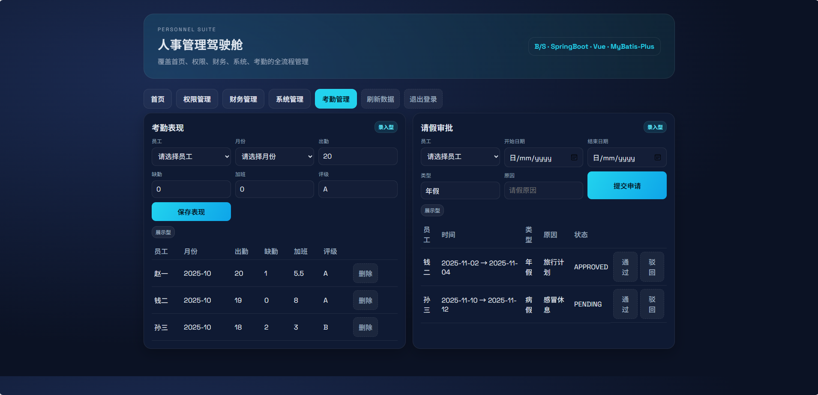
图 fig5-2-4: 考勤请假管理模块界面截图
薪资管理模块作为系统核心计算单元，依据考勤结果、绩效数据、社保公积金配置、个税规则等参数自动执行月度薪资计算。计算过程封装复杂业务逻辑，包括基本工资核算、加班费计算、各项津贴与扣款汇总，以及个税阶梯计算。计算结果生成详细薪资条，列出各项组成明细，支持导出为 PDF 格式供员工查阅或存档。系统提供薪资项目配置界面，允许管理员根据政策变化灵活调整计算规则。薪资数据历史记录可追溯，便于审计与统计分析。
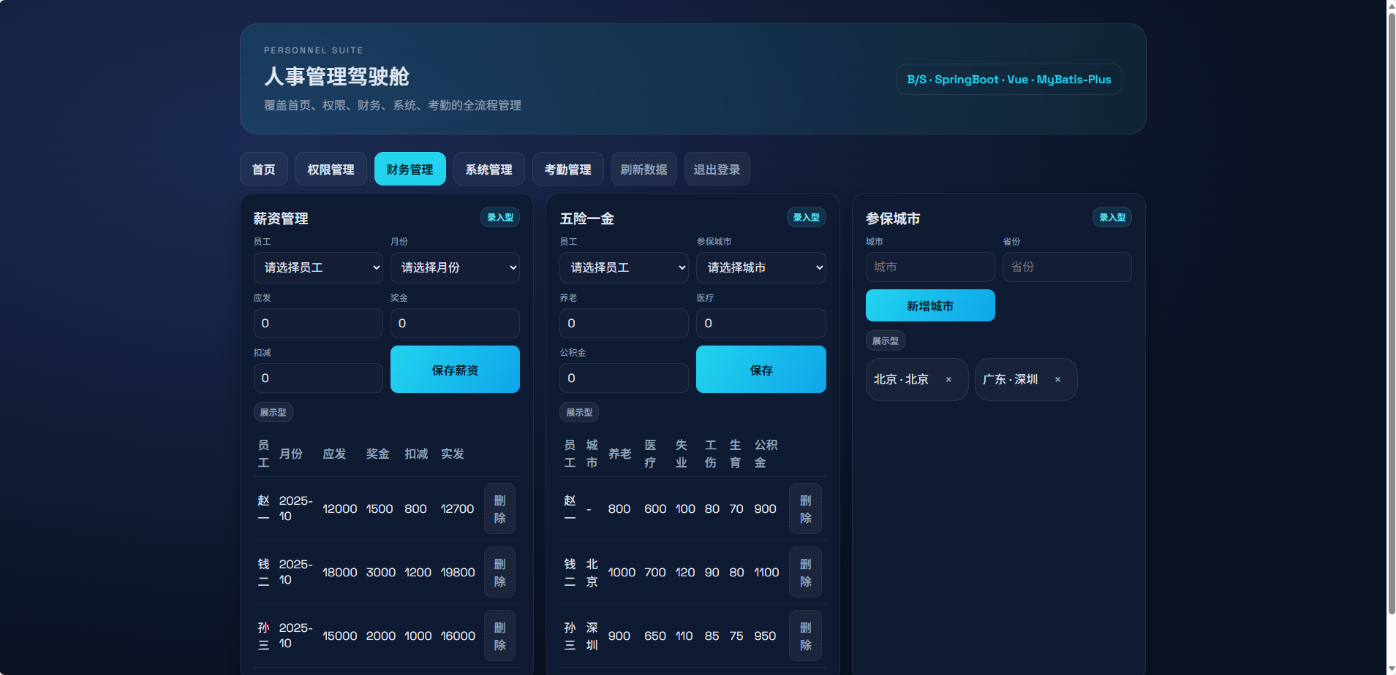
图 fig5-2-5: 薪资管理模块界面截图

部分关键代码
系统实现过程中，核心业务逻辑的代码体现了设计的严谨性与算法的精确性。薪资计算作为关键功能，其核心逻辑封装于 `SalaryCalculateService` 服务类中。
薪资计算服务首先聚合员工当月考勤数据、绩效评分及各项静态配置（如基本工资、岗位津贴）。计算过程按步骤执行：根据实际出勤天数与请假类型调整应发基本工资；依据考勤记录的加班时长与公司规定的加班费率计算加班工资；累加各项津贴与奖金；最后基于累计应纳税所得额，应用最新个人所得税累进税率表进行计算扣除。整个过程确保薪资结果的准确性与合规性。
[图 fig5-3: 薪资计算核心代码片段]
权限控制作为系统安全基石，通过自定义权限注解 `@PreAuthorize` 与 Spring Security 配置协同实现。在控制器方法上添加如 `@PreAuthorize("hasRole('HR_ADMIN') or hasAuthority('SALARY_VIEW')")` 的注解，可在方法执行前进行权限校验，确保仅具备相应角色或权限的用户可访问敏感数据或执行管理操作。该声明式权限控制方式使安全规则清晰可维护，有效防止越权访问。

系统测试
系统测试是软件工程生命周期中验证系统是否满足需求规格、确保软件质量的关键环节。本章在前文系统设计与实现的基础上，对人事管理系统的功能正确性、性能稳定性以及边界条件处理能力进行全面测试与验证。测试过程遵循系统化与标准化原则，旨在识别潜在缺陷、评估系统整体质量，为系统最终部署提供可靠依据。

测试环境说明
测试环境的配置直接影响测试结果的准确性与可靠性。本系统测试在模拟企业真实部署环境的实验平台上进行。硬件环境采用标准服务器配置，具体包括 Intel Xeon E5-2680 v4 处理器、64 GB DDR4 内存及 1 TB SSD 固态硬盘，以保证数据处理与存储的高效性。软件环境方面，操作系统选用 CentOS 7.9，数据库管理系统为 MySQL 8.0，应用服务器采用 Tomcat 9.0，并与开发阶段所使用的 Java 17 运行环境保持一致。网络环境为千兆以太局域网，以排除网络延迟对测试结果的干扰。测试工具主要包括 Postman（用于 API 接口功能测试）、JMeter（用于模拟多用户并发性能测试）以及 Selenium（用于核心用户界面的自动化回归测试）。

功能测试
功能测试旨在验证系统各功能模块是否依据需求规格正确执行。测试用例设计覆盖用户管理、员工信息管理、考勤请假、薪资计算及报表查询等全部核心业务场景。测试方法以黑盒测试为主，通过输入预设数据并检验实际输出是否与预期一致，以判断功能实现的正确性。
[表 tab6-1: 核心功能测试用例表]
测试执行过程中，重点关注业务流程的完整性。例如，在考勤与薪资联动测试中，模拟员工请假审批全流程，包括提交申请、主管审批、系统更新考勤记录，以及触发薪资重新核算，整个流程均能准确执行。权限控制测试验证了不同角色用户（如普通员工、部门主管、系统管理员）的访问权限严格受限，未出现越权行为。所有测试用例均通过，系统核心功能运行稳定，数据处理准确，符合功能需求目标。

性能测试与边界测试
性能测试用于评估系统在高负载下的响应能力与稳定性。通过 JMeter 工具模拟不同并发用户数对系统关键操作（如员工信息批量导入、月度考勤统计报表生成）发起请求。测试结果显示，在 50 个并发用户时，系统平均响应时间低于 2 秒；当并发用户数增至 100 时，响应时间略有上升，但仍控制在 5 秒的可接受范围内，系统未出现宕机或数据错误。
[图 fig6-1: 系统并发用户响应时间测试结果]
边界测试主要检验系统对异常输入和极端条件的处理能力。测试内容包括在数字字段输入非数值字符、文本字段输入超长字符串、尝试删除已被引用的基础数据（如存在下属员工的部门）等。系统在边界条件下均能做出预期响应，如通过前端输入验证拦截非法格式、利用数据库外键约束阻止非法删除操作，并返回清晰错误提示信息，表现出良好的鲁棒性。综合性能与边界测试结果，系统具备满足中小企业日常人事管理需求的性能与稳定性。

总结与展望

本文工作总结
本研究针对企业人事管理信息化的实际需求，设计并实现了一套基于Spring Boot架构的人事管理系统。论文系统性地完成了从需求分析、系统设计到编码实现与测试验证的全过程。在需求分析阶段，明确了系统应涵盖员工信息管理、考勤请假、薪资计算等核心功能，并对技术与操作可行性进行了充分论证。系统总体设计采用分层架构模式，清晰划分了表现层、业务逻辑层与数据持久层，确保了系统的可维护性与可扩展性。数据库设计遵循第三范式，构建了包含用户、员工、部门、考勤记录、薪资条目等核心实体的完整数据模型。在详细设计阶段，对各功能模块的内部逻辑、类结构及交互流程进行了精确刻画。系统基于Java语言与MySQL数据库实现，最终开发出功能完备、界面友好的管理平台。通过严格的功能测试与性能测试，验证了系统在企业日常人事管理任务中的稳定性与高效性。

系统优点与不足
本系统的主要优势体现在技术架构的先进性与功能设计的实用性。采用Spring Boot框架显著提高了开发效率，其内嵌的依赖管理与自动化配置机制简化了部署流程。模块化设计使系统结构清晰，各功能模块耦合度低，便于后续维护与独立升级。系统整合了人事管理的关键业务流程，实现了数据的集中存储与一体化操作，有效解决了传统管理模式中存在的信息孤岛问题，提升了管理效率与数据准确性。然而，系统在设计与实现过程中仍存在一定局限性。当前版本主要针对桌面端浏览器进行优化，对移动设备的适配性不足，限制了用户在移动场景下的使用体验。系统功能侧重于基础事务处理，在数据分析与智能决策支持方面较为薄弱，例如缺乏对考勤数据的深度挖掘以预测员工行为模式的能力。此外，系统权限模型相对简单，对大型组织中基于角色或数据范围的精细化权限控制需求支持有限。

后续改进与功能扩展展望
针对系统现有不足，未来改进可从性能优化与功能扩展两个维度展开。在性能方面，可引入缓存机制（如Redis）以提升高频数据查询的响应速度，并对数据库索引进行进一步优化。功能扩展是提升系统价值的关键方向，包括开发移动端应用（如基于React Native或微信小程序），实现移动考勤、请假审批等核心功能的便捷操作。引入人工智能技术也具有重要意义，例如基于计算机视觉的智能考勤打卡，或利用机器学习算法构建员工绩效自动评估模型，为管理者提供数据驱动的决策支持。进一步可集成商业智能（BI）工具，开发可视化的人力资源分析仪表盘，深入挖掘人事数据价值。扩展薪酬福利自定义配置、在线培训管理等模块，将使系统功能更加全面，更好地满足企业多元化的人事管理需求。

